**Nowtilus publica la obra más completa sobre el mundo de las psicofonías:**

**“Psicofonías: el enigma de la transcomunicación instrumental”**

**de José Ignacio Carmona**

**Madrid, junio de 2010.-** Ediciones Nowtilus publica en junio *Psicofonías: el enigma de la transcomunicación instrumental*, la obra más detallada sobre la práctica psicofónica. La obra presenta las teorías y principales hipótesis relacionadas con este fenómeno paranormal, explica cómo sucede una psicofonía además de detallar cómo se puede confirmar su veracidad.

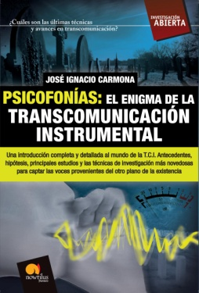

Colección: Investigación Abierta

Autor: José Ignacio Carmona

Tamaño: 14 x 20 cm.

Páginas: 256

Formato: Rústica con solapas

Edición: 1ª edición

Precio: 12,95 €

Fecha de publicación: Junio de 2010

ISBN: 978-84-9763930-9

Este título ofrece un repaso a los principales antecedentes históricos relacionados con la comunicación paranormal ---como las cabezas parlantes del papa Silvestre II, el invento de Charles Steinmetz para fotografiar el pasado, el espiritiscopio de Robert Hare, el teléfono para hablar con los muertos de Francis Grierson, etc.---, abordando las principales teorías e hipótesis que tratan de explicar el misterio de las psicofonías.

*Psicofonías: El enigma de la transcomunicación instrumental* presenta los principales estudios las técnicas de investigación más novedosas en este campo y concluye con una guía sencilla para la práctica psicofónica.

La obra viene acompañada por el informe en castellano (inédito) del proyecto *Updated* (investigación patrocinada por la universidad de Yale que reproducía los experimentos realizados por los padres de la psicofonía, Jürgeson y Raudive, con instrumentación moderna) del que el autor formó parte.

**El autor**

José Ignacio Carmona (Toledo, 1969) es un investigador con más de 25 años de experiencia en el ámbito de la parapsicología. Colabora con diferentes medios de comunicación especializados como *Estigia* (órgano difusor del CIFE, Centro de Investigación de Fenómenos Extraños), *ITC Journal, Aol2002, Adimensional, Extrasensorial, Ars toletana* y la revista *Enigmas*. Es asesor y colaborador del programa radiofónico *Nautilus*.

Más información sobre este título:

<http://www.nowtilus.com/?isbn=9788497639309>

Descarga la hoja promocional:

<http://www.nowtilus.com/descargas/NowtilusHojaPromoIAPsicofonias.pdf>

Descarga la portada:

<http://www.nowtilus.com/descargas/PortadaNowtilusPsicofonias.jpg>

Lee un fragmento:

<http://www.nowtilus.com/descargas/NowtilusFragmentoPsicofonias.pdf>

Escucha una psicofonía:

<http://www.ivoox.com/psicofonias-jose-i-carmona-nowtilus-audios-mp3_rf_303889_1.html>

**Prensa Ediciones Nowtilus**

Raquel Jiménez

Tel. 91 242 65 98

[prensa@nowtilus.com](mailto:prensa@nowtilus.com)